Лабораторна робота № 2
ДОСЛІДЖЕННЯ РЕГУЛЮВАННЯ РІВНЯ РІДИНИ У ТЕХНОЛОГІЧНІЙ ЄМНОСТІ ЗА ДОПОМОГОЮ РЕГУЛЯТОРА Р 25
Мета роботи: вивчити конструкцію та дослідити роботу регулятора рівня Р25 при регулюванні рівня рідини.
2.1. Опис лабораторної установки
Установка складається з таких елементів:
- регулятор Р 25;
- виконавчий механізм;
- вторинний прилад ПВ;
- диференційний манометр;
- кругла і наповнююча ємності.
Рівень рідини у круглій ємності вимірюється за допомогою диференційного манометра. Сигнал з диференційного манометра надходить на регулятор Р25 і на вторинний прилад. При відхиленні рідини у круглій ємності від заданого значення змінюється сигнал, що надходить на регулятор. Після порівняння заданого сигналу з сигналом, що надійшов, регулятор почне відпрацьовувати закон керування, на який він був настроєний. Вторинний прилад призначений для неперервного показу і реєстрації вимірюваного параметра. За командою від регулятора виконавчий механізм буде обертатися, із закріпленою на ньому наповнюючою ємністю. По закону сполучених посудин піднімаючись наповнююча ємність буде наповнювати круглу, а опускаючись спустошувати її. Регулятор може бути налагоджений на пропорційно інтегральний і диференційний закони регулювання.
2.2 Опис елементів установки
На рис. 2.1. приведена загальна для всіх модифікацій приладів Р 25 структурна схема. Основними вузлами кожного приладу є вимірювальний (Р-012 чи Р-013) і регулюючий (Р-01І) субблоки і трансформатор живлення (Тр). Вимірювальні субблоки виконують функції додавання сигналів від датчиків, введення сигналу завдання, перетворення сигналу датчика положення виконавчого механізму в сигнал постійного струму і стабілізації напруги живлення. Регулюючий субблок здійснює формування закону регулювання і комутацію вихідних ланцюгів.
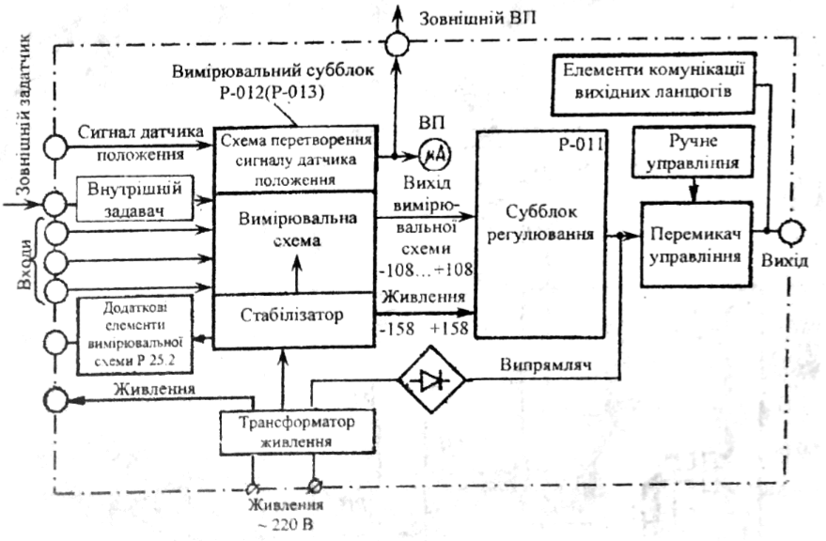
Рис. 2.1. Структурна схема регулятора Р 25
На рис. 2.2 приведена принципова схема вимірювальної частини приладу Р 25.1. З’єднані послідовно первинні обмотки диференційно- трансформаторних датчиків і датчик індикатора положення підключаються до обмотки трансформатора живлення через резистори R18, R19. що служать для завдання струму в первинних обмотках і зменшення температурної похибки датчиків. Номінальний струм 125 мА задається при підключенні до приладу одного диференційного трансформаторного датчика При підключенні трьох датчиків струму первинних обмотках, а отже, і крутість перетворення датчиків зменшуються приблизно в 1,5 рази.
До органів налагодження і контролю субблока P-012 відносяться:
- Потенціометри К1, К2 і КЗ призначені для вимірювання чутливості по кожному і трьох вхідних каналі;
- Потенціометр «УП» призначений для підстроювання верхньої межі шкали індикатора положеннях виконавчого механізму;
- Потенціометр «Коректор» (внутрішній широкодіапазонний задатчик), шо дозволяє збалансувати субблок при будь-якому заданому моченні сигналу (регульованого параметра);
- Індикатор «Відхилення» (виконанім Р-012.1) відхилення параметра від заданого значення.
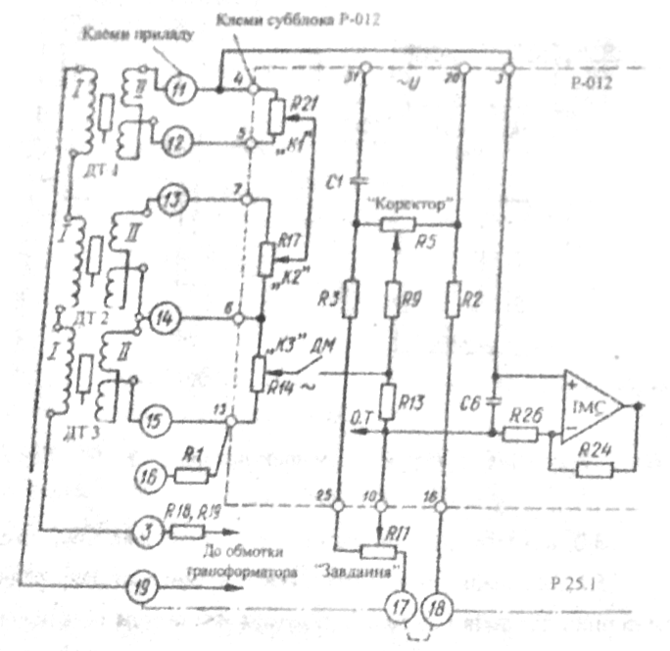
Рис. 2.2. Принципова схема вимірювальної частини Р 25
До органік налагодження і контролю субблок Р-011 відносяться:
- Перемикач режиму роботи приладу В2;
- Потенціометр « Зона»;
- Для зміни зони нечутливості приладу;
- Потенціометр «Імпульс» для зміни тривалості включень в імпульсному режимі;
- Потенціометр Кп – 63 для зміни коефіцієнта пропорційності;
- Потенціометр і перемикач «Ти» для плавною і дискретної' отінювання постійної часу інтегрування;
- Потенціометр «Демпфер» для зміни постійної час демпфування;
- Два світлодіода, шо вказують напрямок дії регулюючої приладу $\left( ↑- « Більше», ↓- «Менше»\right);$
- Гніздо «О.С» для контролю сигналу зворотного зв'язку;
- Гніздо «Е» для контролю сигналу відхилення;
- Гніздо «О.Т» $-$ загальна точка субблока.
На рис. 2.3 представлена схема автоматичного регулятора Р 25. Прилад складається з вимірювального субблоку $Р-012$ регулюючого субблоку $Р-011$. Вимірювальний субблок складається з суматора 1, нормуючого операційного підсилювач 2 і стабілізуючого джерела живлення 3. Нормуючий операційний підсилювач виконаний у вигляді інтегральної мікросхеми, що в динамічному відношенні є аперіодичною ланкою першого порядку. У статичних режимах він забезпечує нормування вихідного сигналу субблока в діапазон $(-10В …+10В)$ і послаблення змінної складової вхідного сигнал до рівня десятків мілівольт.
Регулюючий субблок $Р-011$ служить для формування закону регулювання і комутації вихідних ланцюгів. Цей субблок складається з демпфера 4, суматора 5, релейного елемента 6 вихідних ключів 7, операційного підсилювача зворотної зв'язку 8, інерційної ланки зворотного зв'язку 9. Сигнал неузгодженості з вимірювального блоку надходить на демпфер 4, що представляє собою аперіодичну $RС-$ланку з регульованою постійною часу демпфування $Т_{ф}$. З виходу демпфера сигнал надходить, на вхід підсумовуючого підсилювача 5, виконаного на інтегральній мікросхемі з коефіцієнтом підсилення $k=10$, де додасться до сигналу зворотного зв'язку, що надходить з виходу ланки 9. Посилений результуючий сигнал надходить на релейний елемент 6, виконаний у вигляді двох тригерних мікросхем з регульованою зоною нечутливості $∆$. У залежності від знака результуючого сигналу спрацьовує один із тригерів релейного елемента 6, на його виході стрибкоподібно з'являється сигнал, що подасться на вихідні ключі 7 і в ланцюг зворотного зв'язку. Однополярні сигнали на виході релейного елемента 6 перетворюються в операційному підсилювачі 8 виконаному на інтегральній мікросхемі з коефіцієнтом підсилення $k=1$, у двополярні і подаються на вхід аперіодичного $RС-$кола. що виконує функцію вузла негативного зворотного зв'язку 9. Параметри налагодження вузла зворотного зв’язку 9: $k_{p}-$коефіцієнт пропорційності; $Т_{із}-$ час ізодрому; $∆Т_{і}-$тривалість імпульсу.
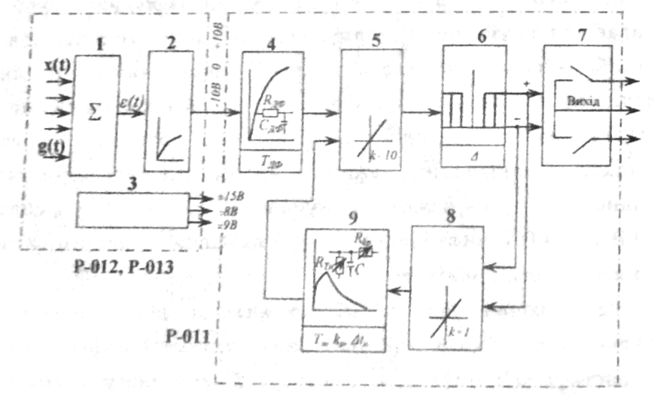
Рис. 2.3. Структурна схема регулятора
2.3. Електромоторний виконавчий механізм
Електромоторний виконавчий механізм зображено на рис. 2.4. Виконавчий механізм $-$ представляє собою двофазний електродвигун 1, який через редуктор 4 приводить у рух вихідний вал 7 із кривошипом 8. На цьому ж валу закріплені два кулачка 2, шо діють па кінці вимикача 3 і опір 6. Опір $R_{3}$ використовують у системах для сигналізації про положення регулюючого органа, підключення слідкуючих приладів. Включення, реверсування відбувається через реле. Кулачок відключає двигун при крайніх положеннях.
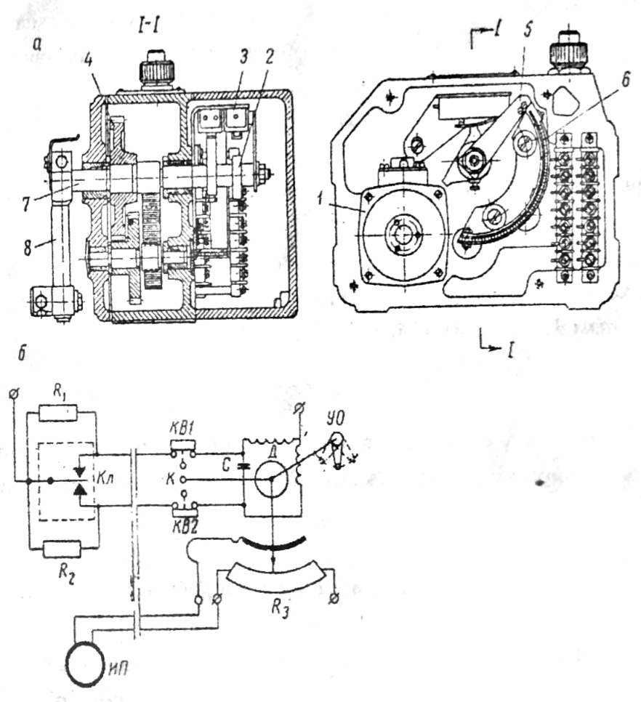
Рис. 2.4. Виконавчий механізм електромоторного типу:
а $-$конструкція схеми; б $-$електрична схема
2.4. Диференційно-трансформаторний перетворювач
Вимірювальний перетворювач тиску диференційно-трансформаторного типу складається з деформаційного елементу і диференційно-трансформаторного перетворювача. Перетворювач складається з каркаса, на якому розмішені котушка з первинною обмоткою, шо складасться з двох секцій намотаних узгоджено і двох секцій вторинної обмотки включених зустрічно.
Всередині котушки розміщено осердя із матнітом'якого матеріалу. До виходу вторинної обмотки підключений дільник напруги, шо дозволяє налагоджувати перетворювач на заданий діапазон.
При протіканні по первинній обмотці струму, виникає магнітний потік, шо пронизує вторинні обмотки, у вторинних обмотках наводиться ЕРС (е):
$$e\left(1,2\right)=2πfM\left(1,2\right),$$
де $f-$ частота струму.
При зустрічному включенні вторинних обмоток:
$$E=e_{1}-e_{2}=2πfM_{вих},$$
де $M_{вих}-$ взаємна індуктивність між первинною і вторинною обмотками.
Вихідний сигнал $U_{вих}$, дорівнює $E$. Величина $M_{max}$, пов'язана з переміщенням $δ$ осердя залежністю:
$$M_{вих}=\frac{M_{max}}{δ_{max}},$$
де $M_{max}-$ максимальне значення взаємної індуктивності між первинною і вторинною обмотками, то відповідає максимальному переміщенню осердя.
2.5. Порядок виконання роботи
2.5.1. Наповнили ємності водою, використовуючи гнучкий шланг.
2.5.2. Провели балансування приладу, на заданий рівень за нижчеописаними пунктами Перемикач $Р-А$ виставили на ручний режим. Налаштувати регулятор на $ПІ-$закон регулювання.
2.5.3. Потенціометр “Задавач” виставили у положення 0, потенціометр $К-$ у крайнє праве положення.
2.5.4. Усі інші потенціометри виставилии у крайнє ліве положення.
2.5.5. Обертаючи потенціометр “Коректор” зробили так, щоб обидва світлодіода “більше “ і “менше” згасли.
2.5.6. Тепер Р 25 налаштований постійно підтримувати наявний рівень рідини.
2.5.7. Перевели регулятор на автоматичний режим.
2.5.8. Перевели регулятор на ручний режим і максимально понизили рівень у ємності, за допомогою перемикача “$↑↓$”.
2.5.9. Перевели регулятор на автоматичний режим і прослідкували за відпрацюванням $ПІ-$ закону регулювання. Заповнили табл. 2.1. Побудували графік залежності рівня рідини від часу (рис. 2.1).
Таблиця 2.1
№ з/п | $$t, с$$ | $$L, мм$$
1 | 8 | 7,5
2 | 17 | 8
3 | 28 | 8,5
4 | 39 | 9
5 | 49 | 9,5
6 | 60 | 10
7 | 72 | 10,5
8 | 95 | 11
9 | 125 | 11,5
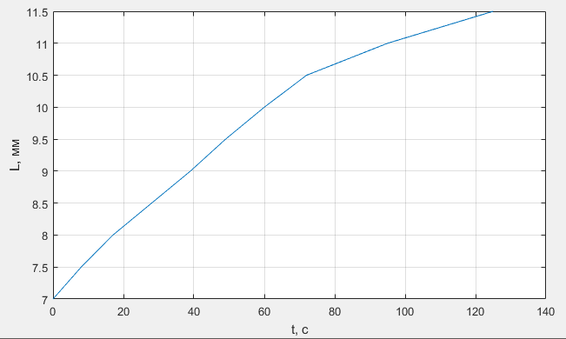
Рис. 2.1
2.5.10. Включили ручний режим і змінили рівень у ємності.
Провели балансування приладу ще по двом рівням рідини. Заповнили табл. 2.2 ($L=11 мм$), 2.3 ($L=10 мм$) та побудували графіки залежності рівня рідини від часу (рис. 2.2 – 2.3).

Таблиця 2.2
№ з/п | $$t, с$$ | $$L, мм$$
1 | 8 | 7,5
2 | 20 | 8
3 | 33 | 8,5
4 | 46 | 9
5 | 60 | 9,5
6 | 75 | 10
7 | 90 | 10,5
8 | 110 | 11
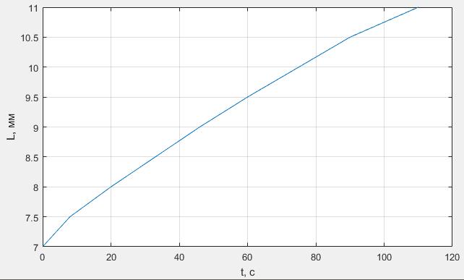
Рис. 2.2
Таблиця 2.3
№ з/п | $$t, с$$ | $$L, мм$$
1 | 11 | 7,5
2 | 21 | 8
3 | 31 | 8,5
4 | 43 | 9
5 | 51 | 9,5
6 | 59 | 10
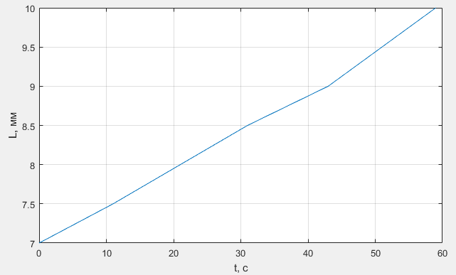
Рис. 2.3
2.5.11. Змінили значення тривалості включень за допомогою потенціометра “імпульс”.
2.5.12. За допомогою потенціометра “Ти” змінили значення часу інтегрування.
2.5.13. Змінили рівень рідини в ручному режимі.
2.5.14. Заповнили табл. 2.4. та побудували графік залежності рівня рідини від часу (рис. 2.4).
Таблиця 2.4
№ з/п | $$t, с$$ | $$L, мм$$
1 | 14 | 7,5
2 | 25 | 8
3 | 34 | 8,5
4 | 44 | 9
5 | 54 | 9,5
6 | 66 | 10
2.5.14. Повторили пункти 2.5.12$-2$.5.14 змінивши час демпфування.
Таблиця 2.5
№ з/п | $$t, с$$ | $$L, мм$$
1 | 15 | 7,5
2 | 25 | 8
3 | 36 | 8,5
4 | 44 | 9
5 | 54 | 9,5
6 | 65 | 10
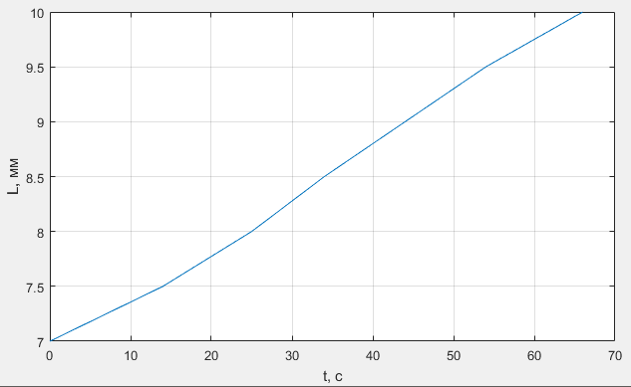
Рис. 2.4
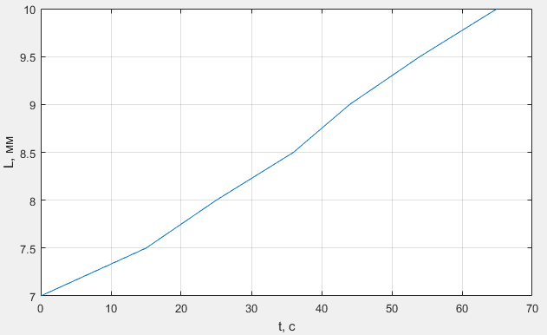
Рис. 2.5
Висновок: на лабораторній роботі було вивчено конструкцію та досліджено роботу регулятора рівня Р25 при регулюванні рівня рідини. Результати досліджень приведено у вигляді таблиць та графіків залежності рівня рідини від часу регулювання. Зміна значення демпфування збільшила час виходу до заданого рівня, зменшивши шанс коливального процесу.

